Lehrerversuch - Das Salz in der Suppe
In diesem Versuch soll aus herkömmlicher Gemüsebrühe das Salz extrahiert werden. Hierzu werden verschiedene Trennverfahren angewandt. Der Versuch stellt einen anschaulichen Alltagsbezug her, da den SuS bereits aus dem Alltag Gemüsebrühe bekannt ist.
Es werden keinerlei Gefahrstoffe verwendet.
Materialien: Becherglas (100 mL), Erlenmeyerkolben, Porzellanschale, Trichter, Filter, Bunsenbrenner, Dreifuß mit Drahtnetz, Glasstab, Handbrenner
Chemikalien: destilliertes Wasser, Gemüsebrühe
Durchführung: 2 Spatellöffel der Gemüsebrühe werden in ein 100 mL Becherglas gegeben, mit 50 mL kaltem destilliertem Wasser versetzt und gut umgerührt. Der Becherglasinhalt wird in einen Erlenmeyerkolben filtriert, danach in die Porzellanschale gefüllt und mit dem Bunsenbrenner erhitzt bis das Wasser vollständig verdampft ist (ACHTUNG: bei starkem Erhitzen „spritzt“ der Feststoff). Nach Abkühlen der Porzellanschale wird etwa eine Spatelspitze des braunen Feststoffs aus der Porzellanschale entnommen und auf das Drahtnetz gegeben. Der Stoff wird mit einem Handbrenner so lange von oben kräftig erhitzt bis sich ein weißer Feststoff erkennen lässt.
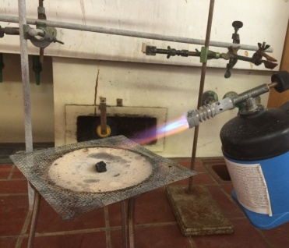
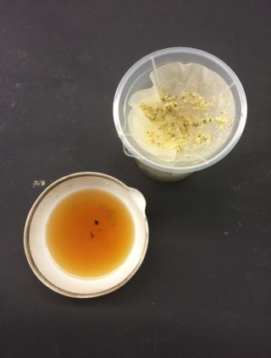
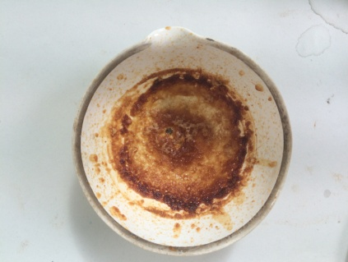

Abbildung 1: Nach der Filtration bleiben größere Teilchen im Filter zurück, das Filtrat ist braun (links); brauner Feststoff nach dem ersten Erhitzen (Mitte); brauner Feststoff wird von oben erhitzt (rechts).

Beobachtung: Im Filter bleiben größere hellgelbe und grüne Stücke zurück. Das Filtrat ist eine braune Flüssigkeit. Nach dem Eindampfen in der Porzellanschale liegt ein brauner Feststoff vor. Bei weiterem Erhitzen des Feststoffes auf dem Drahtnetz wird dieser schwarz bis nach etwa 10 Minuten kräftigem Erhitzens ein weißer Feststoff zu erkennen ist.
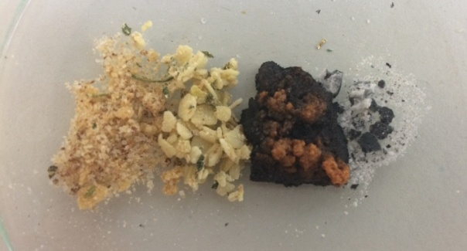

Abbildung 2 (von links nach rechts): Gemüsebrühe, Filterrückstände (Fett, Gemüse,…), brauner Feststoff während des 2. Erhitzens, extrahiertes Salz.

Deutung: Die Gemüsebrühe setzt sich aus mehreren Stoffen zusammen. Sie ist ein Gemisch aus getrockneten Gemüseteilen, Fett, Gewürzen, Aromastoffen und Kochsalz. Da sich das Kochsalz im kalten Wasser löst und fast alle anderen Bestandteile durch das Filtrieren im Filterpapier haften bleiben, kann das Kochsalz durch Eindampfen des Filtrats extrahiert werden. Die zunächst braune bzw. schwarze Färbung des Feststoffes lässt sich durch organische Reste wie beispielsweise Glutamat erklären, welches sich auch im kalten Wasser löst.
Entsorgung: Die Entsorgung erfolgt über den Hausmüll bzw. Abfluss.
Literatur: In Anlehnung an H. Schmidkunz, Chemische Freihandversuche - Band 1, Aulis, 2011, S. 19.
Im Anschluss an diesen Versuch kann ein Nachweis des Kochsalzes mit Silbernitrat durchgeführt werden. Es sollte hier jedoch eine didaktische Reduktion vorgenommen werden, die die genauen Vorgänge der Silberchloridfällung vereinfacht (z.B. Silbernitrat ist ein Nachweisreagenz für Kochsalz). Außerdem kann eine quantitative Bestimmung des Salzgehaltes in der Gemüsebrühe erfolgen, wenn die genauen Massen der eingesetzten Brühe und des extrahierten Salzes notiert werden. In Klassen, die im Umgang mit dem Bunsenbrenner sicher sind, kann dieser Versuch auch alternativ als Schülerversuch durchgeführt werden.

